Лабораторная работа 5f

Электрический фильтр

Цель работы:изучить схемы,частотных зависимостей характеристических параметров электрического фильтра и методы их экспериментального определения.

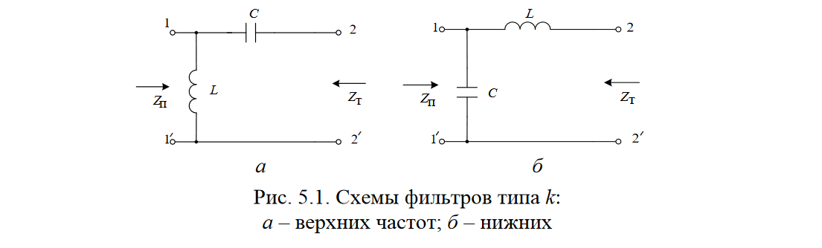

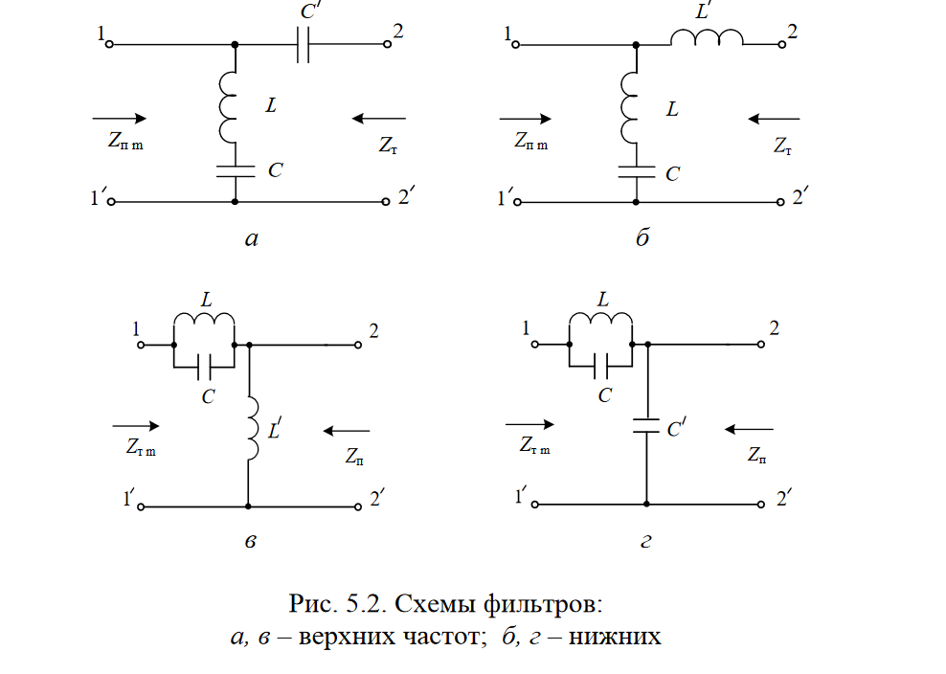

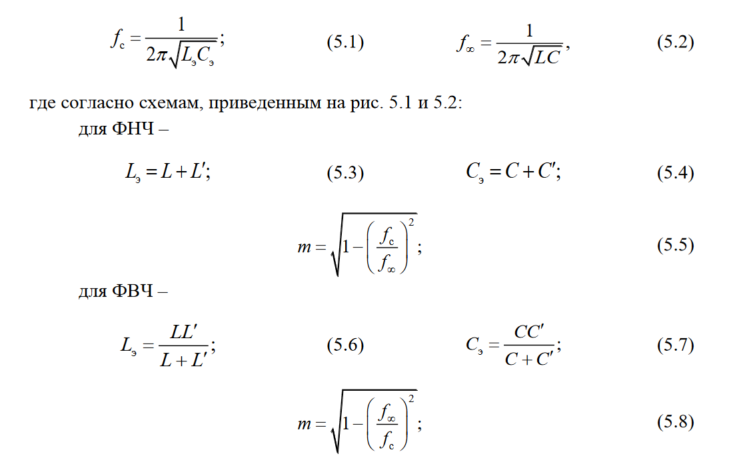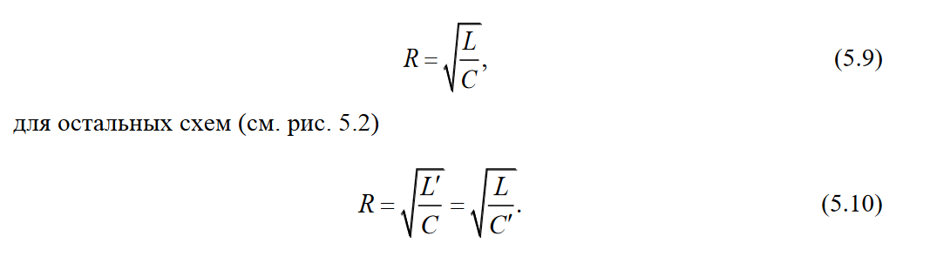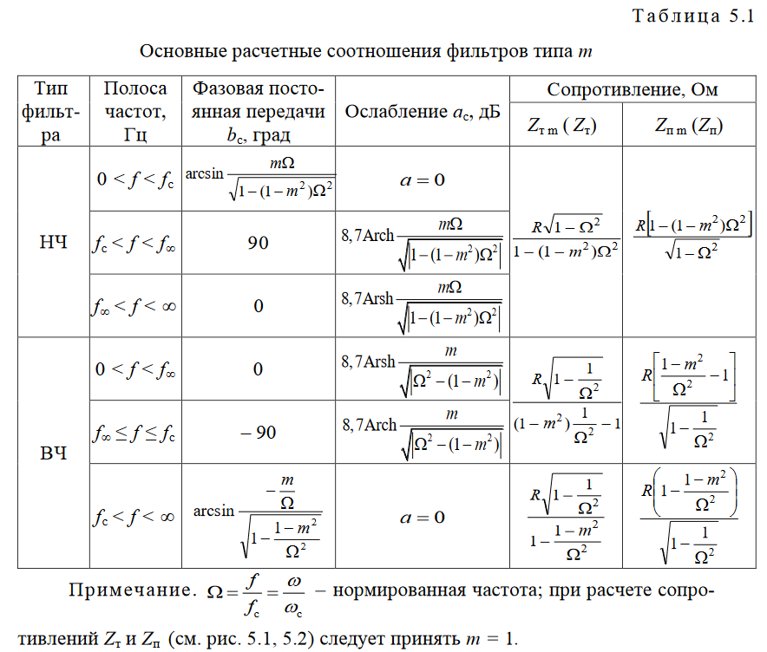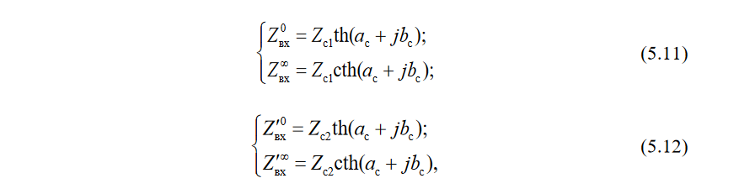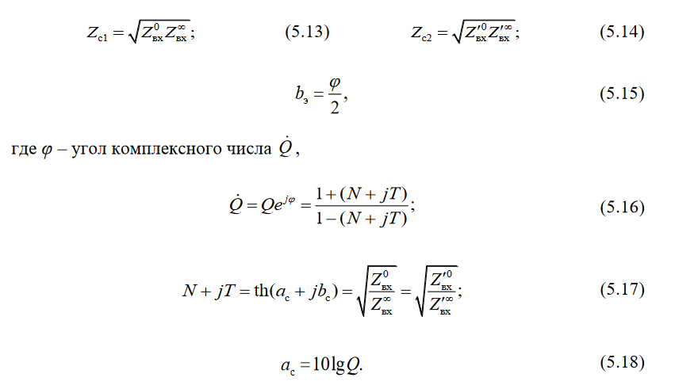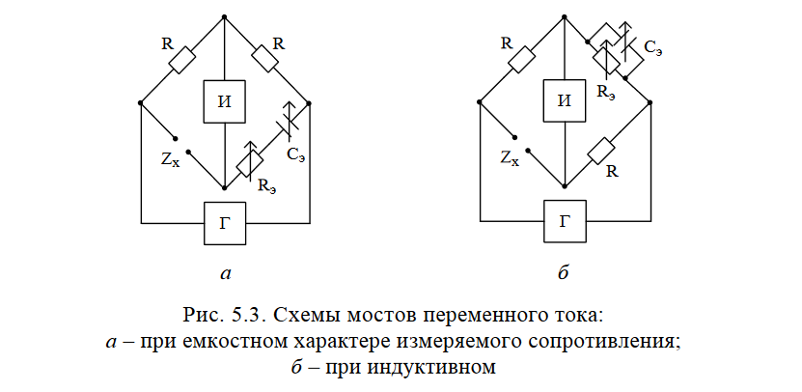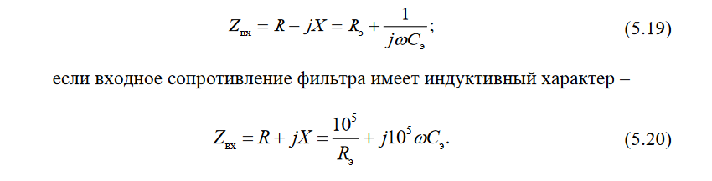

|  |  |  |  |  |  |  |  |  |
| --- | --- | --- | --- | --- | --- | --- | --- | --- |
| F,Гц | xx | | | | Кз | | | |
| Характеристика  сопротивления | Rэ,Ом | Cэ,мкФ | Zвх,Ом | Характеристика  сопротивления | Rэ,Ом | Cэ,мкФ | Zвх,Ом |
| **400** | Емк | 532 | 0,466 | 1006e-58.1 | Емк | 494 | 4,5 | 501,85e-10 |
| **800** | Емк | 313 | 0,433 | 555.9e-55.7 | Емк | 494 | 4,743 | 495,78e-4.85. |
| **1200** | Емк | 259 | 0,434 | 400.6e-49.7 | Емк | 500 | 1,432 | 508,51e-10.5 |
| **1600** | Емк | 240 | 0,472 | 319.4e-41.3 | Емк | 495 | 0,75 | 512,46e-15 |
| 2000 | Емк | 231 | 0,562 | 270.3e-31.3 | Емк | 441 | 0,464 | 473,18e-21.3 |
| 2500 | Емк | 241 | 0,7426 | 255.8e-19.8 | Емк | 371 | 0,315 | 429,52e-28.1 |

|  |  |  |  |  |  |  |  |  |
| --- | --- | --- | --- | --- | --- | --- | --- | --- |
| **f** | **Результат измерения** | | | | | | | |
| **корень(Zвх(ноль)/Zвх(беск))** | | Q | | **bэ** | **aэ** | **Zc1** | **Zc2** |
| a | jb | a | jb |
| **400** | 0,706294363 | 23,963 | 3,662063 | 48,86272 | 24,43136 | 5,637258 | 710,5402 | 710,5402 |
| **800** | 0,944343934 | 25,441 | 4,394825 | 82,40297 | 41,20148 | 6,429416 | 524,9968 | 524,9968 |
| **1200** | 1,126676149 | 19,612 | 5,470368 | -70,3945 | -35,1972 | 7,380166 | 451,3327 | 451,3327 |
| **1600** | 1,26667596 | 13,144 | 6,073568 | -43,6217 | -21,8109 | 7,834439 | 404,5709 | 404,5709 |
| **2000** | 1,323100655 | 5,0153 | 6,858181 | -17,1296 | -8,56478 | 8,36209 | 357,6257 | 357,6257 |
| **2500** | 1,29582399 | -4,244 | 7,458663 | 15,7682 | 7,884098 | 8,72661 | 331,4635 | 331,4635 |
| **m=** | 0,866 |  |  | **m=** | 1 |  |  |  |
| **fc=** | 1452,879208 |  |  | **R=** | 316,2278 |  |  |  |

|  |  |  |  |  |
| --- | --- | --- | --- | --- |
| **sin(b/2)** | **Zтm** | **Zп** | **bт** | **Aт** |
|
| 0,124509 | 309,88 | 328,94 | 14,30475 | 0 |
| 0,266377 | 285,6245 | 378,8298 | 30,89758 | 0 |
| 0,449438 | 214,9362 | 560,9372 | 53,41521 | 0 |
| 0,707107 | 209,3553 | 685,5477 | 90 | 4,591607 |
| 0,707107 | 568,5545 | 334,2698 | 90 | 9,404673 |
| 0,707107 | 1705,447 | 225,8262 | 90 | 15,09995 |
| мнимое |  |  |  |  |

Контрольные вопросы

1) Как определить полосу пропускания (непропускания) фильтра по его

частотным характеристикам – фазовой постоянной, характеристическому соп-

ротивлению и затуханию?

2) Чем следует руководствоваться при выборе нагрузки электрического

фильтра?

3) По какому принципу соединяются звенья (полузвенья) фильтра?

4) Различаются ли фазовые характеристики двух фильтров НЧ (ВЧ), рас-

считанных на одну и ту же частоту среза и выполненных по Т- и П-образным

схемам с одинаковым коэффициентом m?

5) Как потери в элементах фильтра влияют на его характеристическое

сопротивление, ослабление и фазовую постоянную?

6) Каковы преимущества и недостатки фильтров типа m?

7) В каких пределах изменяется коэффициент m?

8) Почему в полосе непропускания ослабление фильтра типа m сначала

быстро увеличивается, а затем (с удалением от частоты среза) начинает умень-

шаться?